**Enviar trabajos (fotos de trabajos y cuadernos cuando corresponda) al correo: eloytroncoso@hotmail.com**

**Guía de artes visuales**

**Asignatura: ARTES VISUALES Curso: 7°**

**Fecha:** CLASE del MARTES 30 Junio y 07 de julio

**Docente:** Carlos Troncoso C.

**Nombre del alumno: _______________________________**

**I.-Objetivo de aprendizaje**

**OA 3 Crear trabajos visuales a partir de la imaginación, experimentando con medios digitales de expresión contemporáneos como fotografía y edición de imágenes.**

**II..-Contenido: Costumbres chilenas**

**III.-OBJETIVO de la clase:** Elaborar una pintura basado en costumbres chilenas o del país de origen

**IV.-Indicaciones Generales:**



¡Pincha aquí o en el link y veras la clase en video!

**[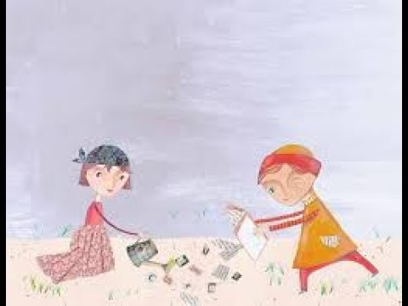](https://www.youtube.com/watch?v=qBe2Iiczdv4)**

[**https://youtu.be/qBe2Iiczdv4**](https://youtu.be/qBe2Iiczdv4)

**Retroalimentación:**

**Primeramente, deben copiar el objetivo y la fecha en su cuaderno y desarrollar algunas actividades en él.**

**Les recuerdo que estábamos trabajando en los afiches, el autorretrato, la pintura, elaborar un comic, vuelven a elaborar un afiche de una obra costumbrista, ahora pintar costumbres del país de origen.**

|  |  |
| --- | --- |
| **Ilustracion De Dibujos Animados Para Los Niños Para Jugar, Dibujos ...** | **¡¡TRABAJA CON ENTUSIASMO!!** |

**V.-ACTIVIDAD a desarrollar:**

**Actividad N°7**

Comentan acerca de las costumbres y rasgos culturales

de Chile y otros países de origen de los alumnos y alumnas en sus cuadernos. Con este propósito:

<https://www.youtube.com/watch?v=UC031RMDdKc>

<https://www.youtube.com/watch?v=mUG16Qo7aFg>

>> Observan imágenes o videos y los comentan.

>> Seleccionan una costumbre o un rasgo cultural para

hacer una pintura.

>> Desarrollan ideas por medio de bocetos e indican materiales, herramientas y

procedimientos para su desarrollo.

>> Seleccionan uno de sus bocetos y los materiales, herramientas y procedimientos.

>> Elaboran una pintura basado en los bocetos usando los materiales, herramientas y

procedimientos seleccionados.

**VI.-Retroalimentación**

**Se realizó en las indicaciones generales**

**VII.-Fecha de envío**

**Debes mandar los trabajos hasta el 17 de julio**

**VIII.-Como Y/O donde enviar**

**Estoy recepcionando trabajos en el colegio, el día miércoles desde las 9:00 a las 12:00 hras.-**